# Github 的使用与规范

以下网络操作均有可能要使用VPN。

1. 注册github帐号，下载github的windows客户端。做邮件验证（可能要到垃圾邮件找）

<https://github-windows.s3.amazonaws.com/GitHubSetup.exe>

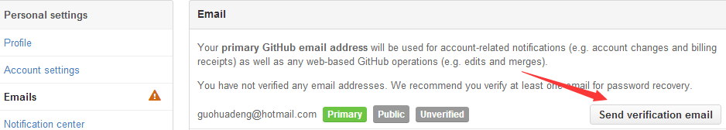

1. 访问项目主页

<https://github.com/guohuadeng/magento-rest-cordova-mobile-app>

1. 初始化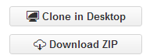，最好将本地工作目录与github同步工作目录调整成一致。

更新操作。点击，然后在弹出窗口中输入摘要，如内容多或有必要，在Desc里也输入。然后Commit就可以。

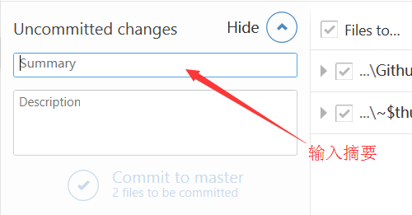

1. 工作目录说明，请下载项目到本地后与本地工作目录整合：

-----------------------------------------------------------

<工作目录>

├<magento-rest-cordova-mobile-app>

│ ├<appClient> **(1)此处为Cordova项目目录**

│ ├<doc> **(2)项目相关文档**

│ ├<magento-server-kikuu> **(3)Magento目录**

│ │ ├<kikuuapp> web前端整合，文翼请直接进行

│ │ ├<kikuuapp2> 阿得工作目录，尽快整合至kikuuapp

-----------------------------------------------------------

完成的工作，请上传至skymazon.sunpop.cn上相应目录。

1. 工作，请将工作都在github和 上传到 skymazon.sunpop.cn上体现，当前主要工作是web上的前端。Git上<magento-server-kikuu>要与skymazon.sunpop.cn上目录一致。
   * 付：整体，cordova相关本地调用
   * 阿得，文翼：前端
   * 张：rest数据接口
   * 珊：模板变更及翻译变更